四、进度计划
本部分基于项目生命周期划分为六大阶段，细化各阶段任务、时间节点、交付物，并明确关键路径与里程碑。采用“阶段-任务-子任务”三级结构，确保进度可控。

4.1团队分工与职责
子团队 | 人数 | 职责 | 关键交付物
需求与设计团队 | 20人 | - 需求分析、原型设计、技术架构设计。  - 编写接口规范文档。 | 需求文档、高保真原型、架构图
企业端开发团队 | 30人 | - 企业信息管理、数据填报、通知浏览功能开发。 | 企业端功能模块
省级管理开发团队 | 30人 | - 多维分析引擎、权限管理、数据汇总与图表展示功能开发。 | 省级管理端功能模块
市级管理开发团队 | 20人 | - 数据审核、退回、查询与导出功能开发。 | 市级管理端功能模块
测试与质量团队 | 30人 | - 自动化测试、性能测试、安全测试。  - 缺陷跟踪与修复验证。 | 测试报告、UAT确认书
运维与部署团队 | 20人 | - 环境搭建、数据迁移、监控系统部署。 | 部署文档、运维日志

4.2项目阶段划分与任务分解
阶段 | 时间 | 关键任务 | 交付物
1. 需求确认 | 第1周  2.27-3.5 | 明确功能优先级与业务流程。  编写《需求规格说明书》，完成用户签字确认。 | 需求规格说明书
2.系统设计 | 第2周  3.6-3.12 | 技术架构设计  原型设计（企业端与管理端界面交互流程）。  输出接口规范文档（JSON格式、加密规则）。 | 系统架构图、高保真原型、接口文档
3.核心功能并行开发 | 第3-7周  3.13-4.16 | 3.1 企业端开发（30人）  - 注册登录模块（3.13-3.20）。  - 数据填报与逻辑校验（3.21-4.3）。  3.2 省级管理端开发（30人）  - 多维分析引擎（3.13-3.27）。  - 权限管理与图表生成（3.28-4.10）。  3.3 市级管理端开发（20人）  - 数据审核与退回（4.3-4.16）。3.4 接口开发  国家失业监测系统对接（加密传输、重试机制）。 | 功能模块代码、接口联调报告
4.系统测试 | 第8周  4.17-4.23 | 4.1 单元测试  使用JUnit覆盖核心业务逻辑（覆盖率≥80%）。  4.2 集成测试  模拟1000用户并发填报，验证服务器负载。  数据一致性测试（企业端→市级→省级→国家系统）。 | 测试报告、缺陷跟踪表
5.UAT测试与修复 | 第9周  4.24-4.27 | 选择昆明市作为试点，部署生产环境，并且将数据迁移 | 《UAT确认书》
6.推广与验收 | 后续阶段  4.28-6.28 | 全省16个地州系统部署，数据割接。  最终验收会议，省厅签署《项目验收报告》。 | 《运维手册》《优化报告》

4.3关键路径与里程碑

4.3.1关键路径
需求确认→系统设计→核心功能开发→系统测试→试点部署→全省推广

最长耗时任务：核心功能开发（1个月），依赖技术架构与接口设计的稳定性。

4.3.2里程碑节点
里程碑 | 时间 | 验收标准
需求冻结 | 2025年3月5日 | 《需求规格说明书》获省厅签字确认，无重大变更。
系统原型交付 | 2025年3月12日 | 高保真原型通过用户评审，交互逻辑符合业务流程。
核心功能开发完成 | 2025年4月16日 | 所有功能模块通过冒烟测试。
系统测试完成 | 2025年4月23日 | 回归测试后所有功能模块通过冒烟测试，接口联调成功率≥95%。
UAT测试通过 | 2025年4月27日 | 试点用户签署验收确认书，系统功能完整可用。

4.4甘特图
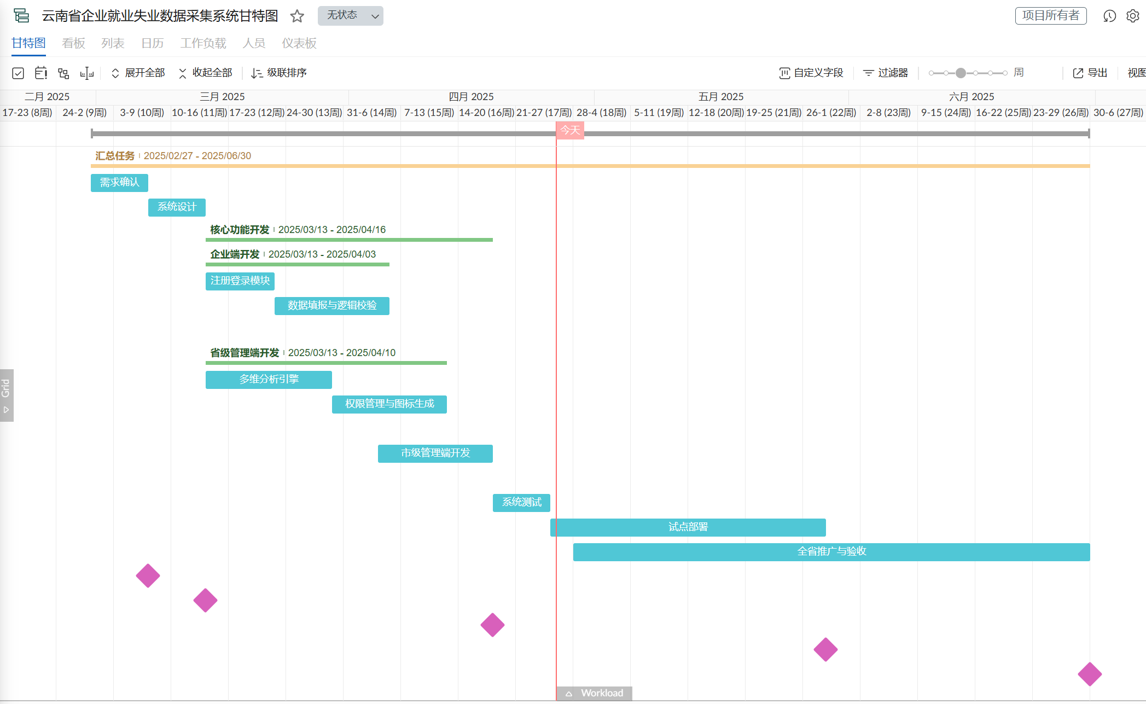

4.5风险管理与缓冲时间

4.5.1风险应对策略
需求变更：冻结需求后变更需省厅审批，预留5%预算用于紧急调整。
技术难点（如多维分析性能优化）：安排专项攻坚小组，额外增加七天开发时间。
第三方服务延迟（如短信接口）：备选服务商作为应急方案。
团队协作效率低：使用JIRA+Confluence管理任务，每日站会同步进度。
性能瓶颈：压力测试前置，优化数据库索引与缓存策略（Redis）。

4.5.2缓冲时间分配
系统设计阶段：+5天（应对架构调整）。
核心功能开发：+10天（应对复杂逻辑开发）。

